งานสอบสวน
มีผลการปฏิบัติราชการประจำเดือน ก.พ.2568 ดังนี้
ช่วงวันที่ 1 ก.พ.2568 ถึง 28 ก.พ.2568 พนักงานสอบสวนได้รับแจ้งความร้องทุกข์
เรื่อง | เอกสารหาย | หลักฐาน | อาญา | จราจร | รวม
จำนวน(เรื่อง) | 104 | 124 | 129 | 30 | 387

ช่วงวันที่ 1 ก.พ.2568 ถึง 28 ก.พ.2568 พนักงานสอบสวนได้รับเลขคดีอาญาและคดีจราจรไว้ทําการสอบสวน ดังนี้
จำนวน | อาญา | จราจร | รวม
เรื่อง(คดี) | 50 | 5 | 55

ตัวอย่างการปฏิบัติงานที่เกี่ยวข้องกับงานสอบสวนในช่วงเดือน ก.พ.2568 พร้อม
ภาพประกอบ ดังนี้
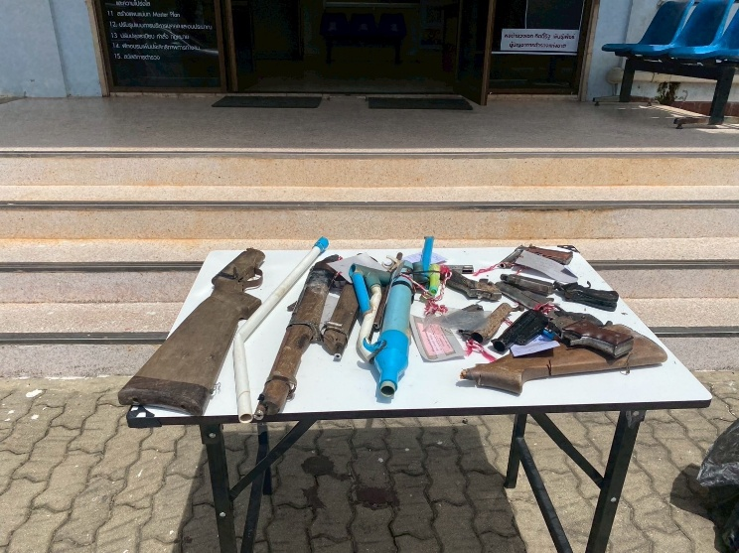
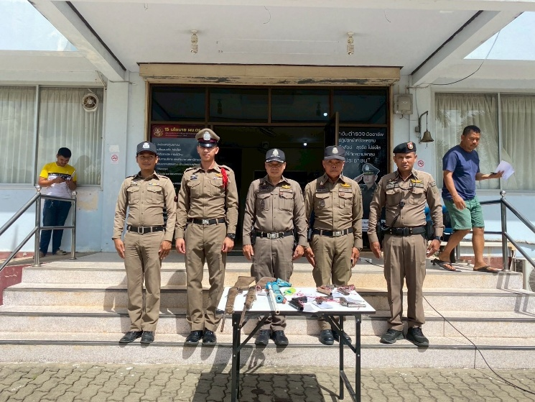

เมื่อวันที่ 18 ก.พ.2568 เจ้าหน้าที่ตำรวจได้ดำเนินการนำอาวุธปืนในของกลางคดี ที่ศาลมีคำพิพากษาให้ริบ ทำลายเพื่อป้องกันการกระทำความผิดที่อาจเกิดจากการใช้อาวุธปืนเป็นอาวุธในการก่อนเหตุ

